Mogelijke oplossingen

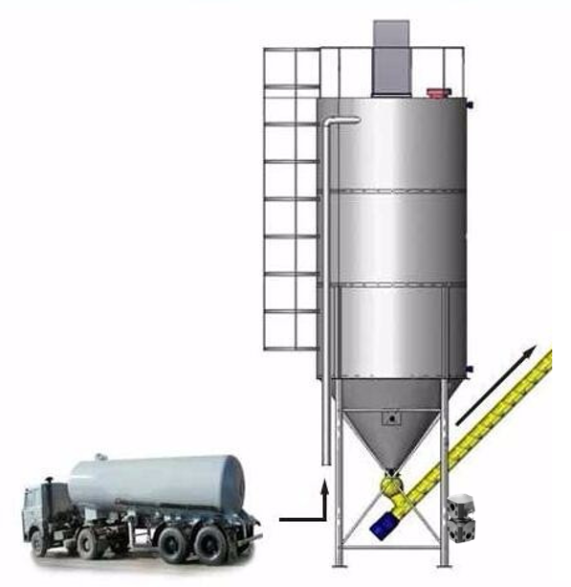Staalstressmeting

XT-50 is een sensor die op een machine constructie wordt gemonteerd om de stress (rek, buiging, compressie) van de constructie te meten.

Toepassingen zijn:

– Silo metingen, Bestaande silo’s ombouwen is een kostbare zaak, door met de XT-50 de indrukking van de bestaande constructie te meten is de inhoud in de silo bekend.

– Overlastbeveiliging, Door het meten van de doorbuiging van de constructie kunnen tijdig alarmen gesteld worden om overbelasting / overbelading te voorkomen.

– Kiepbeveiliging, Door het plaatsen van deze sensor op de achteras van een verreiker of heftruck kan een blokkering ingesteld worden op het moment dat de last en reikwijdte te ver gaat.

Prijs: Onbekend

Ronde compressie type knop:

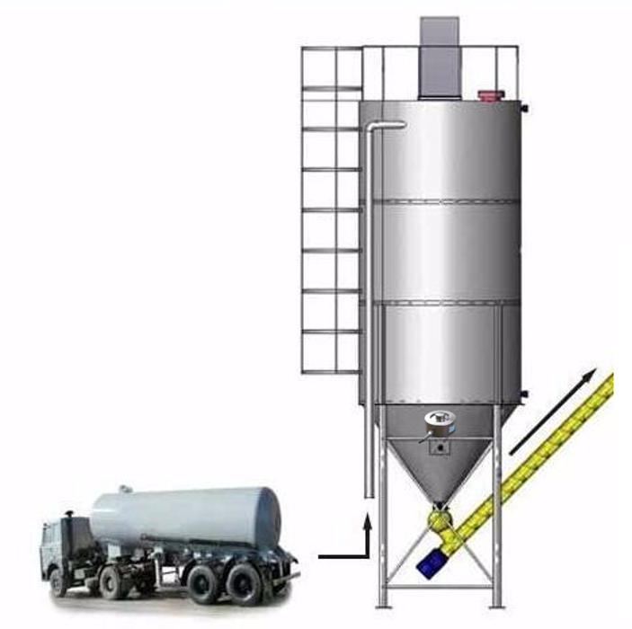

Knop zit op een metalen staaf in de silo

Prijs: 50,- per stuk excl. Montage op de metalen staaf

Gewicht

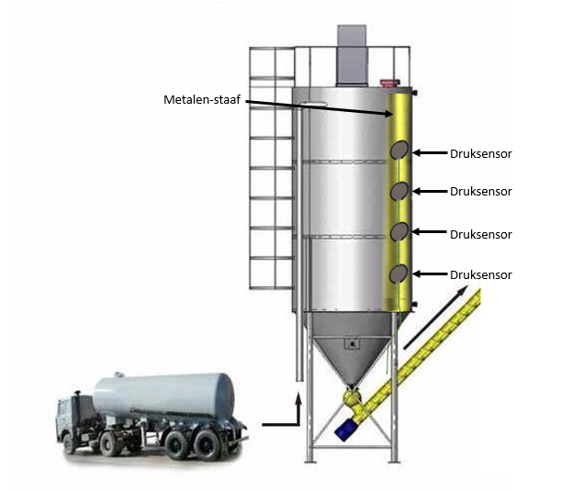Staaf met druksensoren in de silo

FSR402 film kracht sensor.

FSR zal zijn weerstand afhankelijk hoeveel druk wordt toegepast op de sensing gebied. De harder de kracht, hoe lager de weerstand.

Kan gevoel toegepast kracht op sensing gebied in het bereik van 0g-10 kg.

Twee pins verlengen van de bodem van de sensor te monteren de FSR.

Klein in omvang. Licht in gewicht.

Deze sensor is eenvoudig te en geweldig voor sensing druk, maar je mag niet willen gebruiken als een schaal voor het is niet ongelooflijk nauwkeurig.

Prijs: €4,19

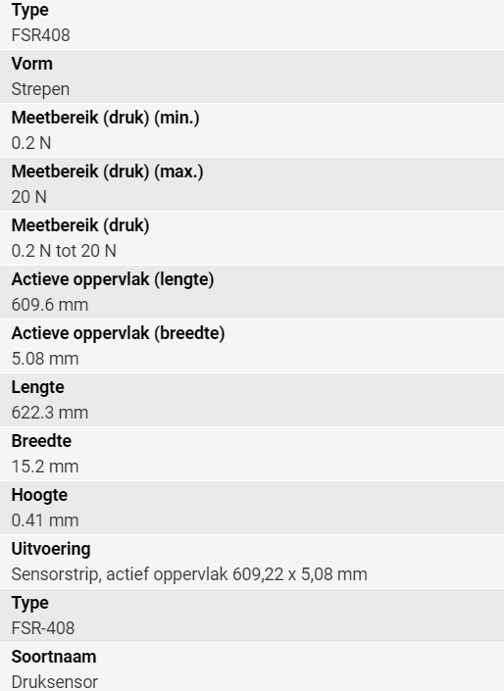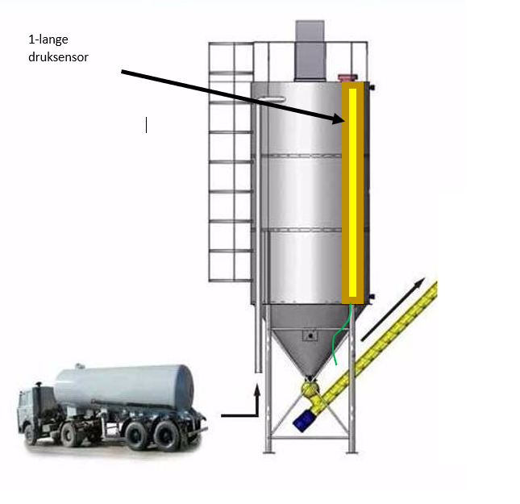Druksensor in de vorm van één lange staaf

Prijs: €33,49 excl. Montage onderdelen

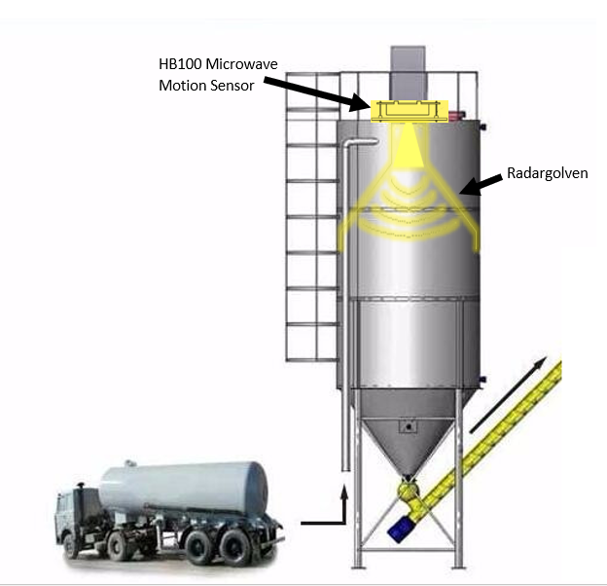Radar Sensor

Low current consumption (typical 30 mA)

CW or pulse operation

Flat profile, Long detection range (20 m), Supply voltage: between 4.75V and 5.25V

X-Band frequency: 10.525 GHz

Minimum Power Output: 13 dBm EIRP

Prijs: +/- €3,00 excl module van maximaal 25 euro